ỨNG DỤNG CÔNG NGHỆ SỐ TRONG HỌC TẬP
Trong kỷ nguyên số hóa hiện nay, việc ứng dụng công nghệ vào giáo dục đã mang lại những thay đổi vô cùng mạnh mẽ và tích cực. Công nghệ số giúp người học dễ dàng tiếp cận với kho tàng tri thức khổng lồ của nhân loại chỉ qua vài cú nhấp chuột. Các nền tảng học trực tuyến, ứng dụng trí tuệ nhân tạo cùng thư viện điện tử cho phép sinh viên chủ động cá nhân hóa lộ trình học tập, linh hoạt về mặt thời gian và không gian.
Bên cạnh đó, sự hỗ trợ từ các công cụ số còn tăng cường tính tương tác giữa giảng viên và học viên, giúp công việc thảo luận nhóm trở nên hiệu quả hơn bao giờ hết. Nhờ sự tích hợp của công nghệ, giáo dục không còn bị giới hạn bởi không gian lớp học truyền thống, mở ra cơ hội phát triển kỹ năng tự học và tư duy đổi mới sáng tạo cho thế hệ trẻ trong tương lai.Ngoài ra, việc áp dụng các công cụ lưu trữ đám mây và làm việc nhóm trực tuyến giúp sinh viên dễ dàng chia sẻ tài liệu, phân công công việc và theo dõi tiến độ bài tập hiệu quả. Mọi thành viên đều có thể đóng góp ý kiến, chỉnh sửa nội dung theo thời gian thực mà không bị gián đoạn hay phụ thuộc vào khoảng cách địa lý. Nhìn chung, công nghệ số không chỉ đơn thuần là công cụ hỗ trợ mà đã trở thành phương pháp học tập hiện đại không thể thiếu. Việc làm chủ các kỹ năng công nghệ ngay từ khi còn ngồi trên ghế nhà trường sẽ tạo tiền đề vững chắc, giúp người học sẵn sàng thích ứng với môi trường làm việc chuyển đổi số trong tương lai. 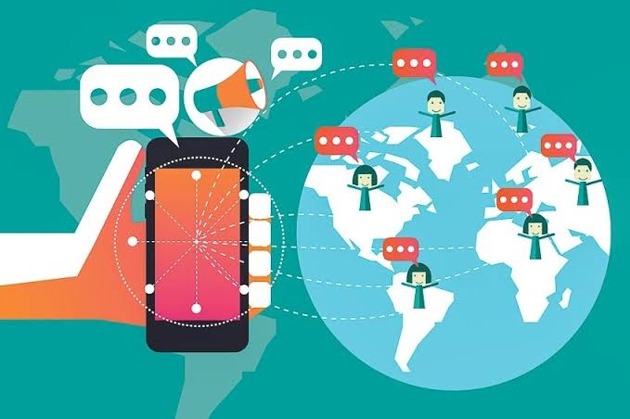
Nội dung văn bản tham khảo từ Google Gemini, hình ảnh từ Unsplash (CC0).

